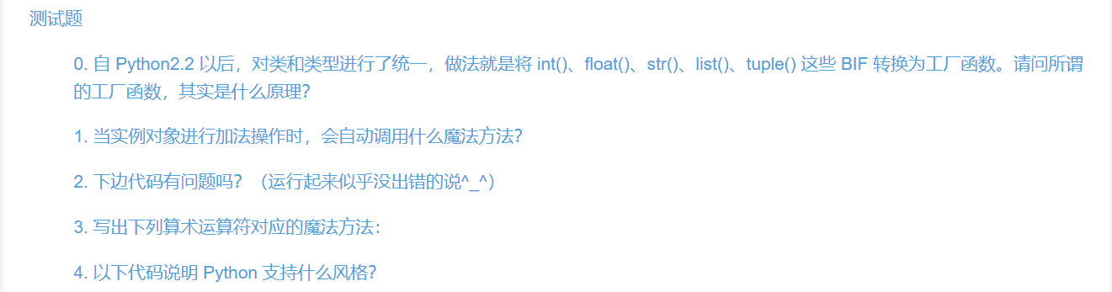

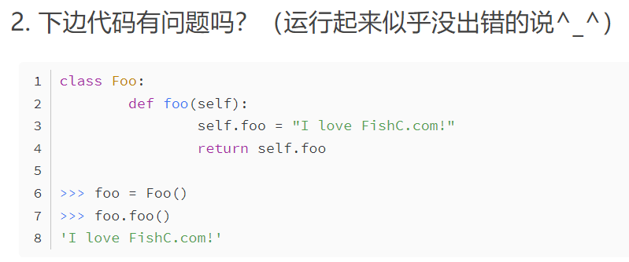

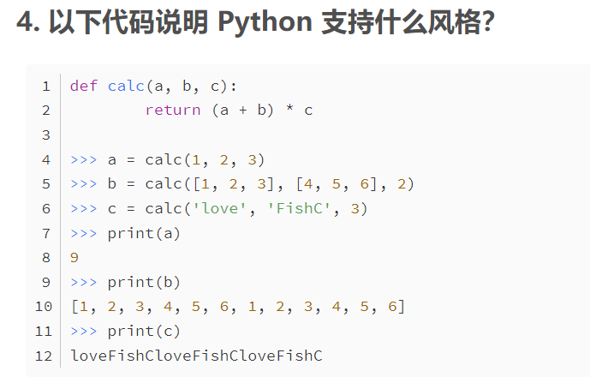

0、就是把这几个BIF作为一个类对象使用

1、调用__add__()方法

2、实例化对象名、方法名、属性名一致

3、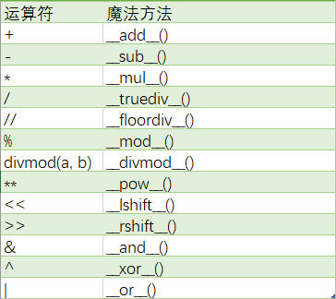

4、高度的自由性和随意性